Guía n°44: “Letra Q”
que-qui

Mi nombre es: ___________________________________________________ Fecha: 19 julio 2024
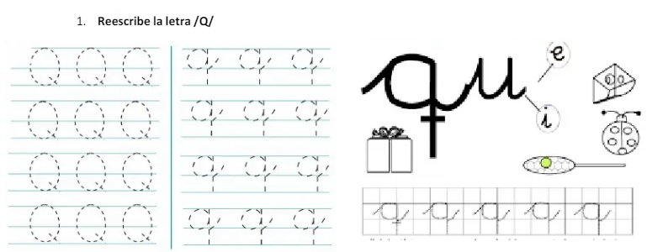

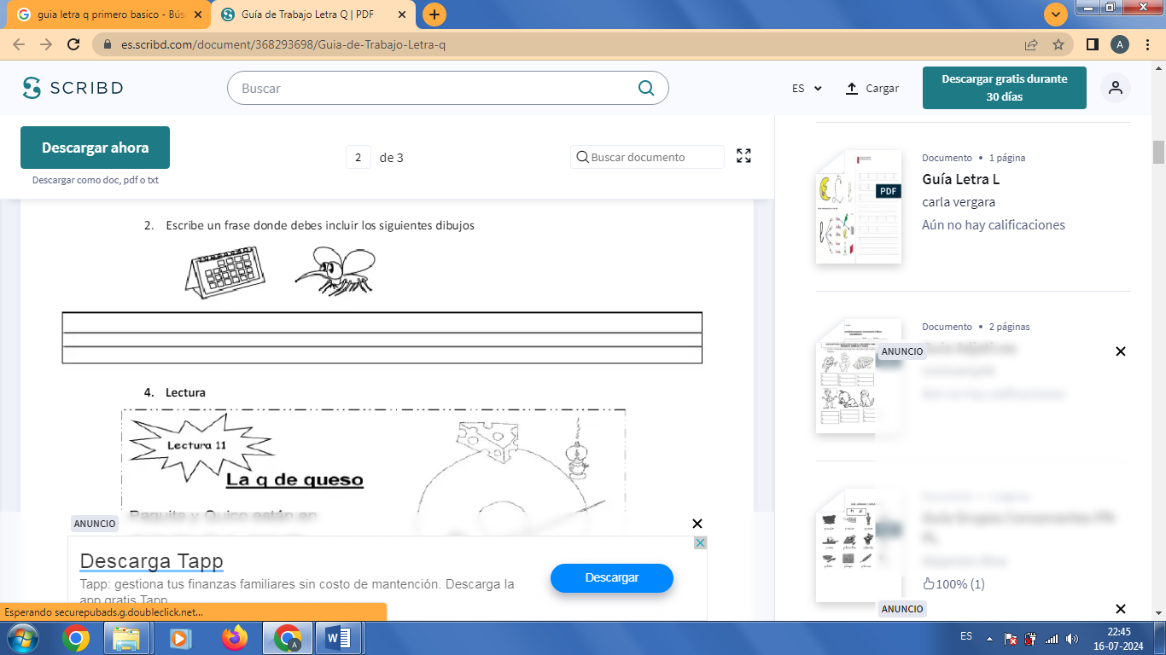

Lectura:
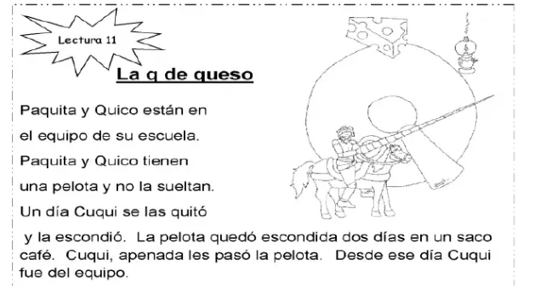

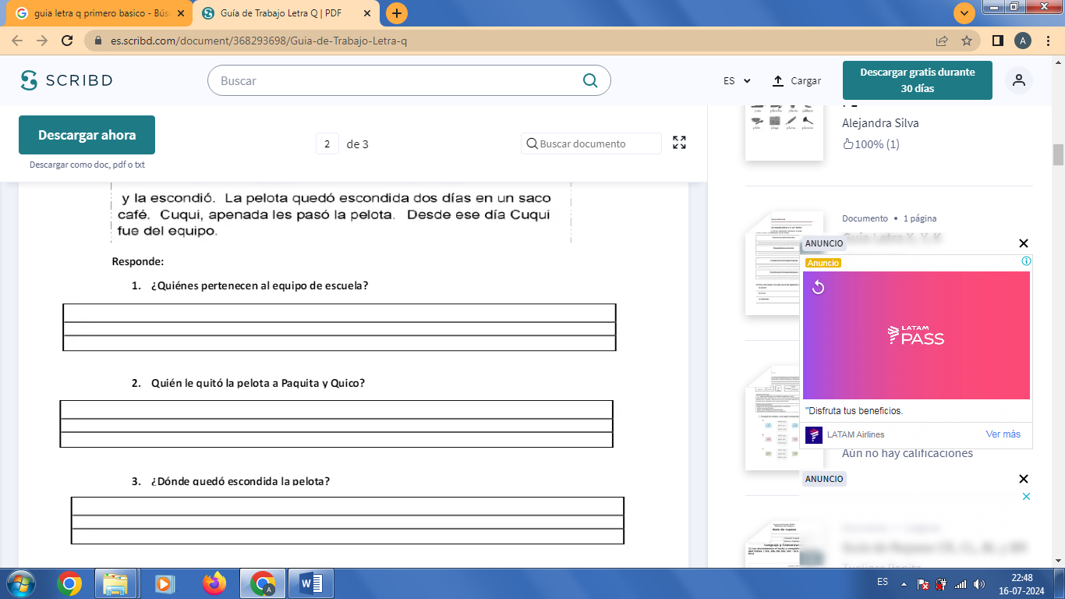

- Rellena la letra Q con papel lustre.

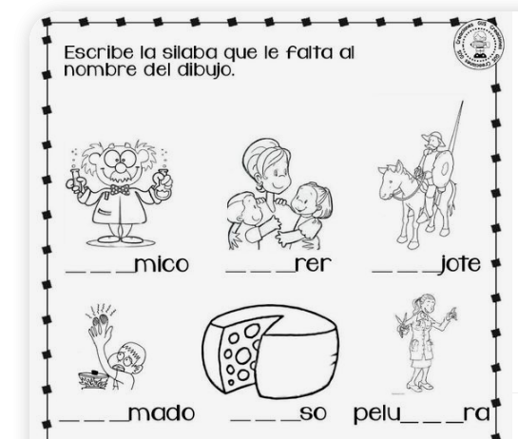

Rellena la letra q con papel lustre:

